În vacanță

Este vară. Toți nepoții se întorc în România și își vizitează bunicii.

România este o țară minunată. Poți călători cu trenul sau cu mașina și poți admira în voie natura.

Pe dealuri verdele îți spune că aici plouă tot timpul anului. Munții sunt înalți și au vârful acoperit cu zăpadă.

Dar cel mai frumos este vara la mare. Un tren modern, portocaliu pleacă din Gara de Nord și ajunge rapid la Marea Negră. Pe plajă nisipul este curat, dar fierbinte. Soarele puternic strălucește încă de dimineață.

Nu poți să pleci din România fără să te bucuri de o plimbare pe malul râului la bunici.

Și bunicii întotdeauna te așteaptă cu fructe proaspete!

Vacanță (f) = holiday

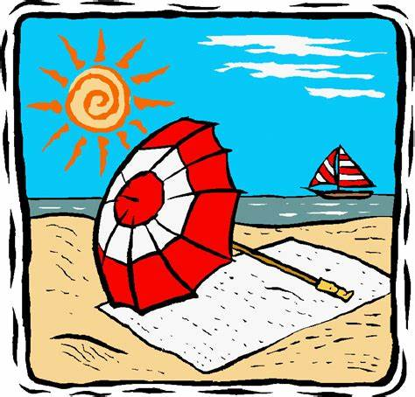

Soare (m) = sun //Soare galben //Soare cald

Soare puternic

Soarele este pe cer.



Mare (f) = sea / Marea Neagră

Mare albastră //Mare cu pești//Mare adâncă / liniștită/ agitată

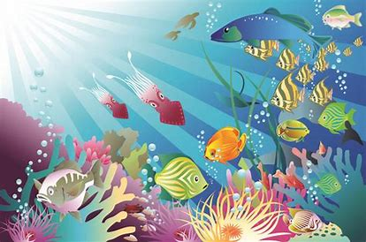

Hotel (n)= hotel

Hotel mare //Hotel roșu //Hotel gri//Hotel liniștit

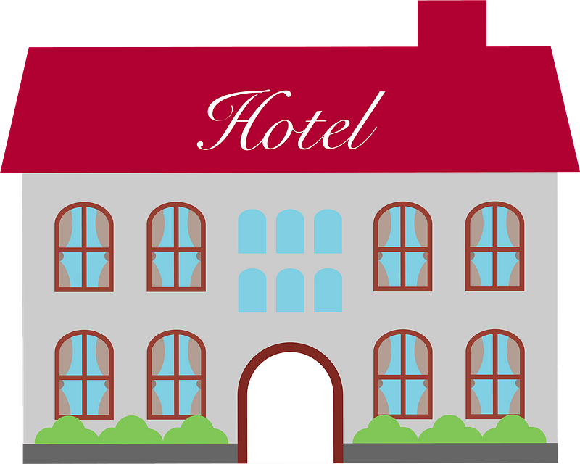

Tren(n) = tren

Tren portocaliu / lung//Tren aglomerat //Tren rapid (fast)

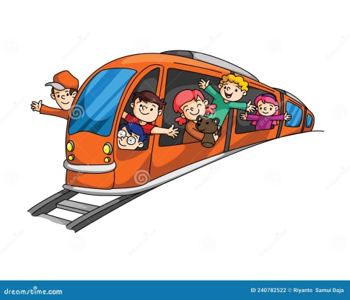

Mergem cu avionul.

Avion(n) = plane

Avion rapid //Avion aglomerat //Avion curat

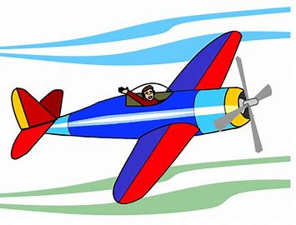

Munte(m) = mountain



Deal(n) = hill



Râu (n) = river

Rău (bad)/ râu (river)

Râu albastru //Râu liniștit

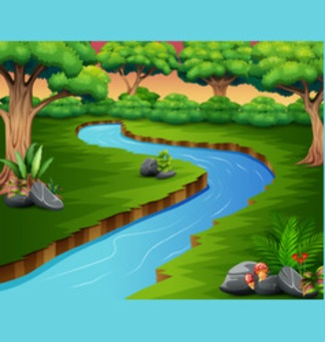

Mare (f)= sea

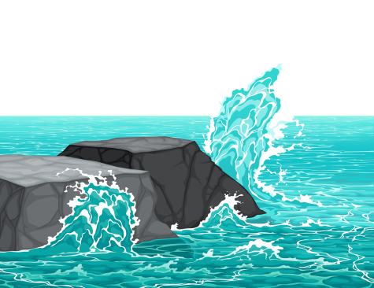

Plajă(f) = beach

Plajă curată / liniștită

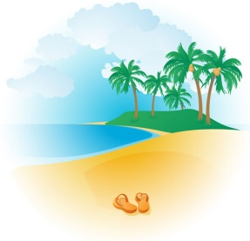

Nisip (n) = sand

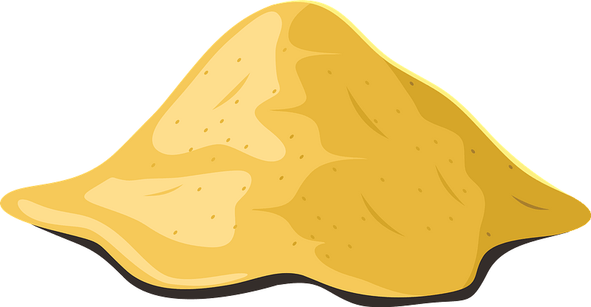

Apă(f) = water

Apă albastră / curate / liniștită



Scoica (f)= shell

Scoică / scoici

Scoică albă/ cărămizie

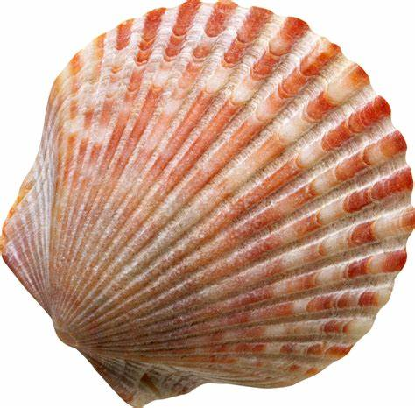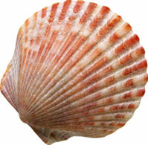

Prosop = towel

Prosop turcuoaz //Prosop curat

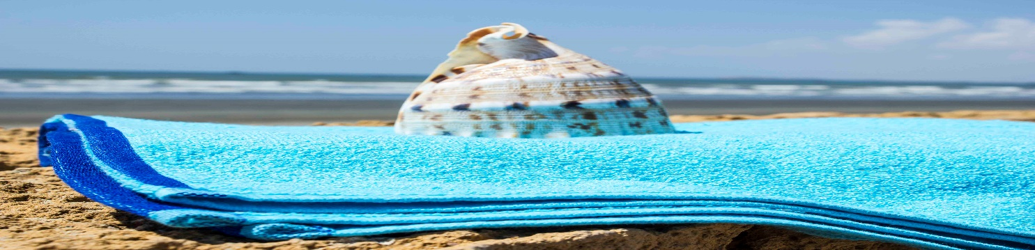

Umbrela (f) = umbrella

Umbrelă colorată // multicoloră



**A călători – to travel**

**Eu călătoresc/ Tu călătorești/ El călătorește**

**Noi călătorim/Voi călătoriți /Ei clătoresc**

El călătorește cu …..

El călătorește cu mașina .

El calatorește cu tata si cu mama.

El calatorește cu bunica.

Eu călătoresc cu ….(by)

Eu călătoresc cu autobuzul.

El calatorește cu mașina.

Eu calatoresc cu trenul.

Cu cine călătorești tu?

(răspuns: om persoană)

Cu ce călătorești tu?

(răspuns : un mijloc de transport)

**a cumpăra = to buy**

**eu cumpăr / tu cumperi / el cumpără**

**noi cumpărăm/ voi cumpărați /ei cumpără**

Ce cumperi tu?

Eu cumpăr cărți.

Carte / cărți (f)

eu cumpăr …. (ce?)

Eu cumpar un tricou.

Eu cumpar un pantofi.

Noi cumpărăm …..

Noi cumpărăm trei cravate.

cravată /cravate (f)-tie  
Noi cumpărăm o mașină

cadou/cadouri (n) gift

Eu cumpăr ciocolată.

Noi cumpărăm un pix.

Souvenir/ suveniruri (n)

Eu cumpăr o jucărie.

jucărie / jucării (f) -toy